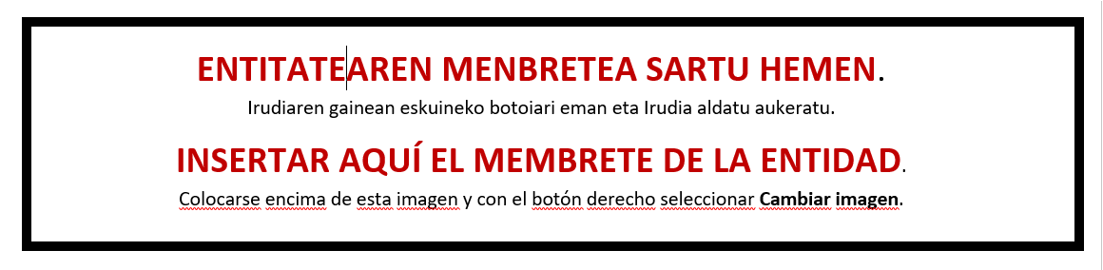

DIRULAGUNTZA ONARTZEAREN EGITASMOA ABIATZEAREN ADIERAZPENA

*DECLARACIÓN DE ACEPTACION DE LA AYUDA Y DE INICIO DE PROYECTO*

|  |  |
| --- | --- |
|  | **“Gipuzkoako enpresa ehunean eta ekosistema sozio-ekonomikoan trantsizio ekologiko, jasangarria eta bidezkoa sustatzeko programa“ren 2024ko deialdia** |

“*Programa para promover la transición ecológica,sostenible y justa en el tejido empresarial y el ecosistema socio-económico en Gipuzkoa* “ convocatoria 2024

|  |  |  |  |  |  |  |  |  |  |  |  |  |  |
| --- | --- | --- | --- | --- | --- | --- | --- | --- | --- | --- | --- | --- | --- |
| Deklaratzailea  *Declarante* | | | |  | | | | | | | | NA  *DNI* |  |
|  | | | | | | | | | | | | | |
| Kargua  *Cargo* |  | | | | | | | | | | | | |
|  | | | | | | | | | | | | | |
| Entitatea  *Entidad* | |  | | | | | | | | | | IFZ  *NIF* |  |
|  | | | | | | | | | | | | | |
| Egitasmoaren izena  *Nombre del proyecto* | | | | |  | | | | | | | | |
|  | | | | | | | | | | | | | |
| 1. DIRULAGUNTZA ONARTZEAREN ETA EGITASMO ABIATZEAREN ADIERZAPENA   *DECLARACIÓN DE ACEPTACION DE LA SUBVENCION Y DE INICIO DE PROYECTO* | | | | | | | | | | | | | |
| ADIERAZTEN DUT *“Gipuzkoako enpresa ehunean eta ekosistema sozio-ekonomikoan trantsizio ekologiko, jasangarria eta bidezkoa sustatzeko programa”* delakoaren 2024ko deialdiaren barruan erakunde honi onartutako proiektuari dagokionez: | | | | | | | | |  | | *DECLARO**en relación al proyecto aprobado a esta entidad al amparo de la convocatoria de ayudas 2024 del “Programa para promover la transición ecológica,sostenible y justa en el tejido empresarial y el ecosistema socio-económico en Gipuzkoa****”*** *que:* | | |
|  | | | | | | **BAI**  *SI* | Erakundeak onartu egiten du proiektua egiteko emandako dirulaguntza  *La entidad acepta la subvención concedida para la realización del proyecto* | | | | | | |
|  | | | | | | **BAI**  *SI* | Proiektua eskabidean aurreikusitakoaren arabera hasi da.  *El proyecto se ha iniciado. conforme a lo previsto en la solicitud* | | | | | | |
|  | | | | | | | | | | | | | |
| Entitateak konpromisua hartzen du. edozein herri erakundeetan nahiz pribatutan egitasmo honegatik entitatea honek aurkezten eta /edo eskuratzen duen laguntza eskaera ororen berri emateko | | | | | | | | |  | | *La entidad se compromete a comunicar cuantas solicitudes de ayuda presente y/u obtenga por el mismo proyecto en cualquier organismo público o privado****.*** | | |
| 1. ESKATZEN DUT   *SOLICITO* | | | | | | | | |  | |  | | |
| Hortaz, Gipuzkoako Foru Aldunditik jasotako ebazpenari jarraituz, egitasmo honi dagokion DIRULAGUNTZAREN 1. ORDAINKETA eskatzen dut dirulaguntzari dagozkion jarduerak gauzatu ahal izateko beharrezko finantzaketa gisa. | | | | | | | |  | | Por tanto, de acuerdo a la resolución recibida de la Diputación Foral de Gipuzkoa, solicito el 1º PAGO DE LA SUBVENCIÓN correspondiente a este proyecto como financiación necesaria para poder llevar a cabo las actuaciones inherentes a la subvención. | | | |
| Lekua eta data  *Lugar y fecha* | | |  | | | | | | | | | | |
| Sinadura eta entitatearen Zigilua  *Firma y Sello de la entidad* | | | | | | | | |  | |  | | |